2017年九年级物理总复习教学案
（十八）机械与人（A）
一、复习目标
1、理解力臂的概念，会画力臂。能识别生活中的杠杆。理解杠杆的平衡条件并会应用。
2、知道定滑轮、动滑轮、滑轮组的作用。会滑轮组的省力情况。会组装简单的滑轮组。
3、学会使用简单机械改变力的大小和方向。
二、基础知识回顾，规律方法小结
（一）杠杆
1、定义：在力的作用下，能绕______________转动的硬棒。（P184图10-1）（硬棒不等于直棒，它可以是直的、曲的，体积可大可小，形状不一。）
2、杠杆中有关概念（P185图10-2）杠杆的五要素：
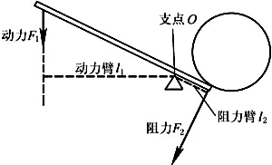
（1）支点：_____________________________
（2）动力：_____________________________（3）阻力：___________ ____ ________
（4）动力臂：___________________________（5）阻力臂：____ ___________ ______
【注意】动力和阻力使杠杆转动方向相反，但它们的方向不一定相反.
【明确】画力臂时，首先确定杠杆的支点，再确定力的作用线。然后使用直角三角板画出从支点到力的作用线的垂线，垂足要落在力的作用线上，标出垂直符号，并用大括号标明哪个线段是力臂，写上字母l₁或l₂。力臂常用虚线画出.
力臂是点（支点）到直线（力的作用线）的距离、不是支点到力作用点的距离
3、杠杆的平衡条件：___________________________
4、杠杆的分类：分三类（188图10-5）
（1）省力杠杆：l₁ l₂ F₁_________F₂ 特点：省力但费距离。
（2）等臂杠杆：l₁ l₂ F₁_________F₂ 特点：既不省______也不省____。
（3）费力杠杆：l₁ l₂ F₁_________F₂ 特点：费力但省____________。
（二）滑轮及滑轮组
5、定滑轮：不随物体一起运动的滑轮。（P191图10-14）实质是个_________杠杆，特点：不____________，但能改变__________________。（P191图10-15）
6、动滑轮：随物体一起运动的滑轮。实质是个______________杠杆，特点：能省______________，但不能改变________________。（P192图10-16）
$\frac{G_{物}}{n}$$\frac{G_{物}+G_{\text{动滑轮}}}{n}\frac{}{}$7、用滑轮组时拉力的计算：（1）若动滑轮重、绳重及摩擦力都不计，F=（P192图10-17）、若摩擦力及绳重不计F（n是承担重物的绳子段数，即连在动滑轮上的绳子段数。）
三、基础练评
1、使用下列简单机械费力的是 ( )
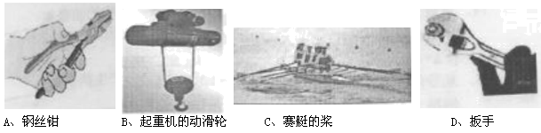
2、如图所示，作用在杠杆一端且始终与杠杆垂直的力F，将杠杆缓慢地由位置A拉至位置B，在这个过程中，力F的大小将 （ ）
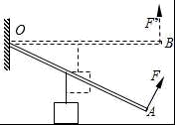
A．不变 B．变小 C．变大 D．先变大后变小
3、如图所示，在处于水平平衡的杠杆A点，挂上4个钩码（每个钩码的质量为50 g），若使杠杆在水平位置保持平衡，作用在杠杆B点的力最小为（g取10N/kg）( )
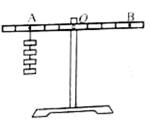
A.15 N B.6 N C.3 N D.1.5 N

4、如图所示，轻质杠杆OA可绕O点转动，请在图中画出杠杆OA的动力臂
L₁和其受到的阻力F₂。
5、请在图（1）中画出重物上升，最省力的绕线方法；如图（2），木棒在力F的作用下静止，画出力F关于O点的力臂。

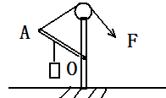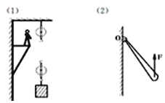
四、重点、考点分析
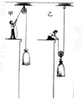
如图所示，某人用滑轮先后以甲、乙两种不同的方式来匀速提升重物。如果该人的体重为800N、手臂所能发挥的最大拉力为1000N，滑轮重和摩擦均忽略不计，则：以图甲方式最多可提升重为 N的物体；而以图乙方式最多可提升重为 N的物体。 解析（1）∵人的体重为800N，∴人能施加的最大拉力F=800N．
∵滑轮重和摩擦均忽略不计，∴使用定滑轮F=G_{甲}，
∴以图甲方式最多可提升重：G_{甲}=800N；
（2）∵手臂所能发挥的最大拉力：F′=1000N，又∵滑轮重和摩擦均忽略不计，使用动滑轮F′= 1/2G_{乙}，∴以图乙方式最多可提升重：G_{乙}=2F′=2×1000N=2000N．
故答案为：800，2000．
考点：动滑轮拉力的计算；定滑轮及其工作特点；动滑轮及其工作特点。
点评：弄清楚甲乙两图的区别：一是省力情况不同（不计滑轮重和摩擦，使用定滑轮F=G，使用动滑轮F=1/2G）；二是人施加的最大拉力不同．这是本题的关键
五、中考演练
1、有一个箱子需要从地面搬到汽车上。小冰想用如图甲所示的方法搬运，小雪想用如图乙所示的方法搬运。两种方法克服箱子的重力做的功是_________，但小雪的方法会__________。
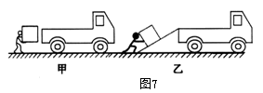
2、如图，用F=100N水平拉力，使重为500N的物体A，沿水平方向在l0s内匀速直线运动了2m，若滑轮和绳子的质量及其摩擦均不计，则物体受到地面的摩擦力为___ N，拉力F的功率为_________．
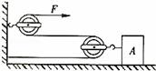

3、仔细阅读材料，根据材料提供的信息回答问题：
我们已经学过杠杆的力臂和杠杆的平衡条件，如果把这些知识稍加拓宽和延伸， 就可尝试用新的方法来解决一些实际问题。有固定转动轴的物体在力的作用下处于静止或匀速转动的状态称为力矩平衡状态。物理学中把力和力臂的乘积叫做力对转动轴的力矩。力矩用M表示，即M=FL,式中L为力臂，力臂是转动轴到力的作用线的距离。在国际单位制中，力矩的单位是牛顿•米，符号为N•m。引入力矩概念后，杠杆的平衡条件可叙述为：使杠杆沿顺时针转动的力矩与使杠杆沿逆时针转动的力矩相等。用公式表示为：M_{顺}=M_{逆}。
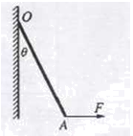
(1) 力矩的表达式为：M= ，力矩的国际单位为 。
(2)用垂直于门的力推门，推力F=80 N，手到门轴的距离为0.3 m,则F对门轴的力矩M 为 N•m。
(3)如图所示，一根均匀木棒OA可绕过O点的水平轴自由转动，现有一方向不变的水平力F作用于该棒的A点，使棒从竖直位罝缓慢转到偏角0 <90°的某一位罝(缓慢转动可视为匀速转动)，设M为力F对转轴的力矩，对此过程中M和F判断正确的是 。（选填字母）
A. M不断变大，F不断变大％ B. M不断变大，F不断变小
C. M不断变小，F不断变大 D. M不断变小，F不断变小

4、如图所示滑轮组，动滑轮重为20N，物体受到的重力为100N，在力F的作用下，物体A以2 m/s的速度匀速上升了2 s，忽略摩擦，求绳端作用力F的大小及绳子自由端上升的距离．
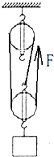

2017年九年级物理总复习教学案
（十九）机械与人（B）
一、复习目标
1、知道机械功的概念及含义，理解功的计算公式及其应用。
2、理解功率的概念、公式及其应用。
3、理解有用功和总功，理解机械效率。
4、理解动能、重力势能和弹性势能，能用实例说明动能和势能及它们的相互转化。
二、基础知识回顾，规律方法小结
1、做功的两个必要因素：____________________、_________________（P195图10-23）
2、计算：功等于______________跟____________________________的乘积。公式：W=_______________。功的单位：____________。
3、物理意义：功率是表示物体________________________的物理量。（区别意义与定义）
定义：______________________________________。公式：P=_______ =Fv
单位：____________________。工程技术上还常用________________作为功率的单位，其换算关系_______________________。
4、（P202图10-33）有用功（W_{有用}）：工作时，人们需要的并对我们_______的功。
额外功（W_{额外}）：工作时，对我们________________而又不得不做的功。
总功（W_{总}）：______________和______________之和。
机械效率：________________和_______________的比值。计算公式：η=______（由于有用功总小于总功，所以η<1）。
5、影响滑轮组机械效率的因素有：________、_________、_________。（P204图10-34）
6、动能：物体由于_____________具有的能。物体的动能与物体的______________和________________有关，_______________越大，________________越大，物体具有的动能就越大。（演示P208图10-40、10-41）
7、重力势能：物体由于_______________具有的能。物体被举得越______________，质量越________________，它具有的重力势能就越大。（演示P209图10-42、10-43）
8、弹性势能：物体由于_______ 具有的能。物体的______越大，具有的弹性势能就越大。
9、机械能：______________和______________之和。
10、动能与势能可以相互转化、如果没有摩擦，则转化过程动能与势能的总和 。在能量转化时，减小的能转化成 的能。
11、会运用能量转化分析解释有关物理现象。（P209图10-44、10-45、10-46）
三、基础练评
1、如图所示的四种情景中，人对物体做功的是：（ ）
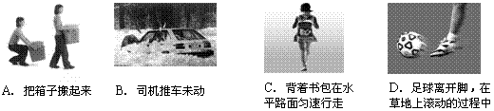

2、骑自行车下坡时，人不蹬车，车速也会加快，这是因为 （ ）
A．人与车的动能保持不变 B.人与车的重力势能不断增大
C．人与车的机械能不断增大 D.人与车的重力势能转化为动能
3、高空抛物现象被称为“悬在城市上空的痛”．据报道：一个50g的鸡蛋从18楼抛下来就可以砸破行人的头骨，从25楼抛下可使人当场死亡．由此可知，鸡蛋的重力势能与 有关，下落过程是将重力势能转化为 ．
4、人体就像一部复杂的机器，包含许多物理知识。正常人的心脏推动血液流动的功率约为1．5W，那么在3s内心脏做的功是 J，这些功可把一个O.5N的鸡蛋匀速举高 m．
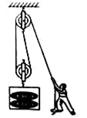
5、小坤家新买的房子在12 m高的楼上，装修时为了节省人工、加快进度，小坤设计了如图所示的滑轮组来提升装修材料。小坤爸爸站在地面上用1 min时间匀速把100 kg的水泥吊到了楼上，所用的拉力是625 N。求此过程中：（g取10 N/kg）
（1）小坤爸爸的功率；
（2）滑轮组的机械效率。

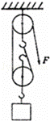
6、用如图所示滑轮组提升重物．人用50N的拉力F，10s内使重为90N的物体匀速上升了3m．不计绳中和摩擦，求：（1）动滑轮的重；
（2）人拉绳子做功的功率；
（3）滑轮组的机械效率；
（4）如果把重为110N的物体匀速提升3m，此时拉力做的功是多少？

四、重点、考点分析
小华同学用100N的推力推动重500N的木箱，使木箱沿推力方向做匀速直线运动，10s内前进了6m．求：小华同学对木箱做的功和功率．
考点： 功的计算；功率的计算．菁优网版权所有
专题： 功、功率、机械效率．分析：知道小华同学用的推力和木箱沿推力方向移动的距离，利用W=Fs可求小华同学对木箱做的功，再根据P=即可求出功率．
解答： 解：小华同学对木箱做的功：
W=Fs=100N×6m=600J；
P==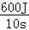=60W．
答：小华同学对木箱做的功和功率分别是600J和60W
点评： 考查学生对功的公式、功率公式的掌握和运用，用所学知识分析解决身边的问题，有意义！但在此题中要注意题中木箱的重力没有做功
友情提示：用滑轮组提升重物时，有用功是W有=Gh．如果不是提升重物，则有用功的表达，需要分析使用机械的目的是什么，为达到密度滴所做的功就是有用功．如何准确理解有用功、正确求出有用功，本题给我们提供了例子．
五、中考演练
1、用100N的力把一个质量4kg的铅球推到5m远的地方，推铅球时做的功是（ ）
A．0J B．196J C．500J D．条件不足，无法确定
2、将体积相等的实心铅球和铁球放在同一个水平桌面上，则铅球的重力势能________（选填“大于”或“等于”或“小于”）铁球的重力势能（以地面为参考面，ρ_{铅}>ρ_{铁}）。现将铅球斜向上方抛出落至地面，此现象表明力是改变物体________的原因，此过程中铅球的动能变化是________。
J3、如图所示，小丽用三个均重10 N的滑轮组成的滑轮组以1 m/s匀速起吊重470 N的物体，物体上升5 m，不计绳的重力及一切摩擦，绳的拉力F＝ N；滑轮组的机械效率为 。
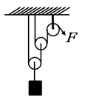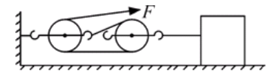
4、如图所示，用F=50 N的力通过滑轮组水平拉重为80 N的物体，使其向左匀速运动，在这过程中拉力F做功为40 J，已知物体受到水平地面的摩擦力为60 N，则物体运动的距离为______m，该滑轮组的机械效率为______。（忽略绳子和动滑轮的重力）
5、小希用如图1所示的实验装置探究影响物体动能大小的因素。
一些物体的动能
行走的牛 | 约60 J
跑百米的运动员 | 约3×10² J
飞行的步枪子弹 | 约5×10⁸ J
（1）本实验运用了物理研究方法中的转换法：用 来表示小球动能的大小。
（2）小希通过实验探究发现质量和速度都是影响动能大小的因素，得出实验结论后，又提出了新的问题：物体的质量和速度对物体动能的影响一样大吗？小希查阅了相关资料，收集了一些物体的动能（如表所示），结合生活经验分析表中数据，你认为在“质量”和“速度”这两个因素中，对物体动能影响较大的是 。
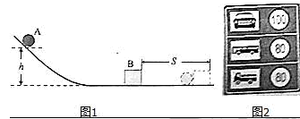
（3）如图2为某段道路的标志牌，请结合所学知识解释：
①对机动车限定最高行驶速度： 。
②对不同车型限定不一样的最高行驶速度： 。
（4）用如图1中的使用装置和器材探究阻力对物体运动的影响，必须增加的器材是 （请从以下三个选项中选择）。
A．倾斜程度不同的斜面 B．粗糙程度不同的水平面 C．质量不同的钢球
6、如图甲为塔式起重机简易示意图，塔式起重机主要用于房屋建筑中材料的输送及建筑构件的安装。(动滑轮重、绳重及摩擦不计，g取10 N/kg)
(1)为保持平衡，起重臂的长度越长的塔式起重机，配备的平衡重的质量应越 。 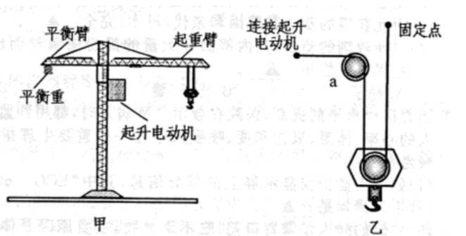
(2)图乙为起重机钢丝绳穿绳简化示意图，定滑轮a的作用是 。若钢丝绳能承受的最大拉力为3 ×10⁴ N，则能吊起货物的质量不能超过多少?
(3)若将重为1.2×10⁴ N的货物由地面沿竖直方向匀速提升30 m，再沿水平方向移动20 m，则此过程中克服货物重力做的功是多少?
(4)若该起升电动机的效率为90%，将重为1.2×10⁴ N的货物提升到30 m的高度，用时
50 s，则该起升电动机的实际功率是多

（十八）机械与人（A）
三、基础练评
1、C 2、C 3、D 4、
5、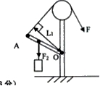
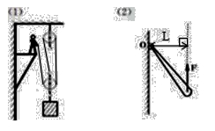
五、中考演练
1、相同的 省力 2、200 40 3、（1）FL 牛顿·米 （2）24 （3）A
4、（1）由图示知动滑轮和物体重由3股绳子承担着，绳子移动距离度是物体上升距离的3倍；故绳子的自由端移动距离为：s=nh=3×2m=6m；
（2）3股绳子吊着重物和动滑轮，故有3F=物重G+动滑轮重，即F=$\frac{1}{n}$（G_{物}+G_{动}）=$\frac{1}{3}$（100N+20N）=40N．
答：绳子移动的距离是6m；拉力的大小为40N
（十九）机械与人（B）
三、基础练评
1、A 2、D 3、高度 动能 4、4.5 9
5、【解析】（1）由图可知，连接动滑轮绳子的股数n=2，
则绳子自由端移动的距离 s=nh=2×12 m=24 m，
拉力做的总功W_{总}=Fs=625 N×24 m=1.5×10⁴ J，
所用时间t=1 min=60 s，
小坤爸爸做功的功率P==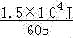=250 W。
（2）水泥的重力G=mg=100 kg×10 N/kg=1000 N，
拉力做的有用功 W_{有}=Gh=1000 N×12 m=1.2×10⁴ J，
则滑轮组的机械效率η=×100 %=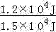×100 %=80 %。
6、 解：（1）由题知，不计绳重和摩擦，∵F=$\frac{1}{2}$（G_{轮}+G_{物}）
即：50N=$\frac{1}{2}$（G_{轮}+90N），∴动滑轮的重：G_{轮}=10N；
（2）拉力移动的距离：s=2h=2×3m=6m，
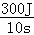
拉力做功：W_{总}=Fs=50N×6m=300J，
拉力做功功率：P= = = 30W；
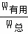
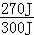
（3）使用滑轮组做的有用功：W_{有}=Gh=90N×3m=270J，
滑轮组的机械效率：η= ×100%= ×100%=90%．
（4）如果把重为110N的物体匀速提升，
∵F′=$\frac{1}{2}$（G_{轮}+G_{物}′）=$\frac{1}{2}$（10N+110N）=60N，拉力做功：W_{总}′=F′s=60N×6m=360J．
五、中考演练
1、D 2、大于 运动状态 先减小后增大 3、125 94%
4、0.4 60%
5、（1）木块被推动的距离 （2）速度 （3）①质量一定，速度越快动能越大
②速度相同时，质量越大动能越大 （4）B
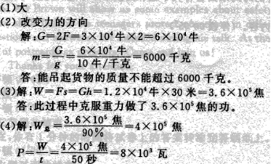
6、

